Escola Municipal de Educação Básica Augustinho Marcon.
Catanduvas, maio de 2021.
Diretora: Tatiana Bittencourt Menegat.
Assessora Técnica Pedagógica: Maristela Borella Baraúna.
Assessora Técnica Administrativa: Margarete Petter Dutra.
Professora: Daniela Garbin.
Segunda professora: Edilaine Gonçalves
Aluno(a).....................................................................................................
Disciplina de Matemática, História e Geografia
5º ano 01 e 02

ATIVIDADES 14 REMOTA PARA A SEMANA DE 24 A 28 DE MAIO.

Olá criança, este é o Roteiro de estudo para a semana onde estaremos trabalhando com a apostila Aprende Brasil, e atividades extras de acordo com os assuntos. Faça o que se pede nas páginas citadas para cada disciplina e as que forem solicitadas no caderno realizar nos cadernos solicitados e entregue na secretaria da escola até dia 28-05-2021.

DISCIPLINA DE MATEMÁTICA

Divisões

A divisão é a operação matemática em que repartimos os números em partes iguais. Algumas vezes o resultado de uma conta de divisão não é exato, e o número que sobra é chamado de resto, como por exemplo na conta: 48:5, o resultado é 9 e sobram 3 de resto.

Passo a passo da divisão

Para facilitar o processo de divisão, temos um algoritmo, isto é, temos um passo a passo que pode facilitar. Para verificarmos esse processo, vamos tomar a seguinte divisão 64: 4.

Primeiro passo: montar a operação utilizando o método da chave.

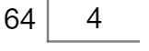

Segundo passo: tentar encontrar um número que multiplicado por 4 seja igual a 64. Como essa não é uma tarefa fácil, vamos tomar somente o número 6 para dividir com o número 4, ou seja, o algarismo da dezena. Assim, devemos determinar um número inteiro que multiplicado por 4 seja igual a 6 ou que chegue o mais próximo possível. Veja:
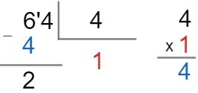
Terceiro passo: prosseguir a divisão descendo o algarismo da unidade, que não foi dividido, nesse caso, o 4.Veja;

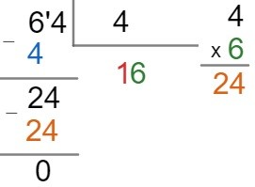

O termos da divisão:
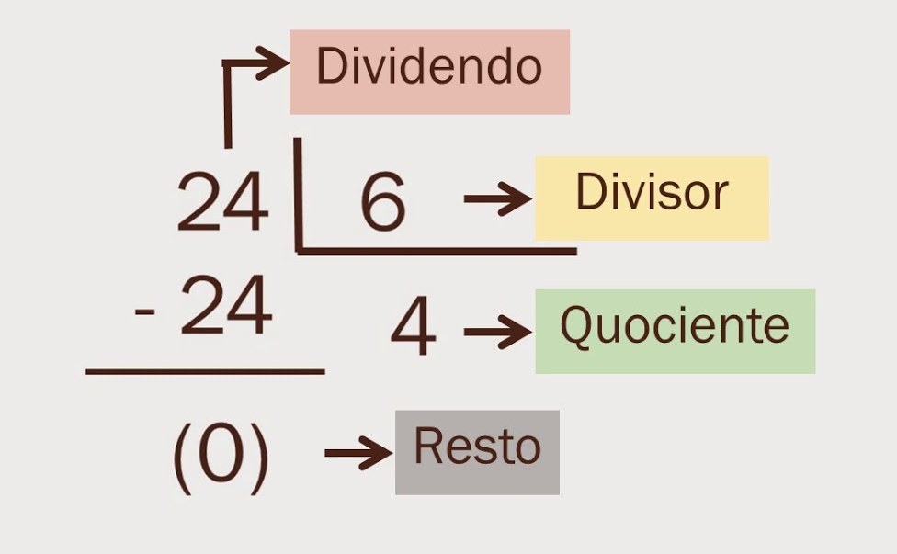

Agora é sua vez:
EFETUE AS DIVISÕES:
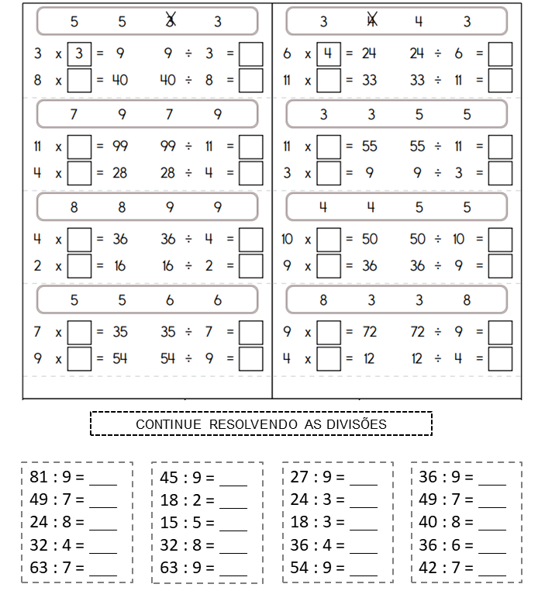

DISCIPLINA DE GEOGRAFIA

Concluir a leitura e conclusão das atividades das páginas 22,23 e 24.

Boa semana!!!!!

